2 апреля 2014 года г. Санкт-Петербург
teXet TB-418FL – первая в мире 8-дюймовая E-Ink книга с подсветкой!
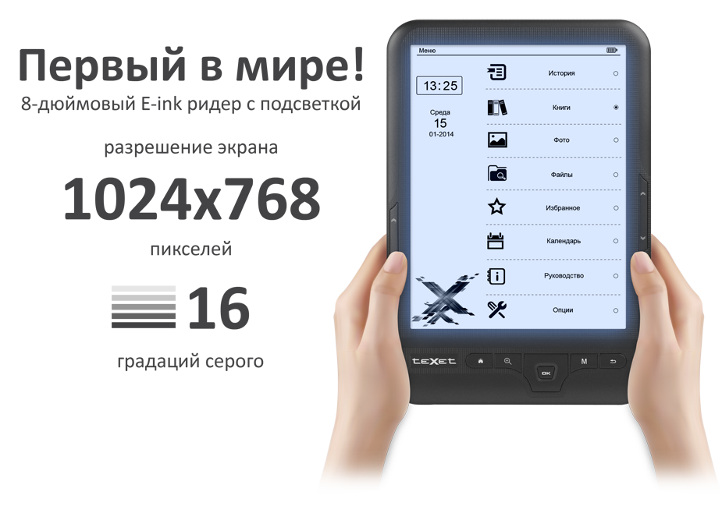
В поисках наиболее удобного формата чтения для каждого пользователя teXet продолжает экспериментировать с диагоналями экранов книг технологии «электронные чернила». В 2013 году были представлены первые на российском рынке 4,3-дюймовый (TB-436) и 8-дюймовый (TB-138) ридеры. Плеяду уникальных моделей продолжает teXet TB-418FL – первая в мире «читалка» с просторным HD-дисплеем 8’’ и встроенной подсветкой.
На 8-дюймовом экране новинки удобно просматривать схемы, графики, таблицы, документы PDF с фиксированным оформлением. Электронная бумага так же безопасна для зрения, как и обычная, а высокое разрешение дисплея 768x1024 пикселей гарантирует больший комфорт за счет четкой отрисовки текста и деталей графики. Ощущение работы с печатной литературой сохранится и под ярким солнцем – матовый экран не отражает блики и имеет широкие углы обзора.
Хорошее освещение с TB-418FL не является обязательным условием для чтения. Погрузиться в атмосферу любимого произведения можно даже в полной темноте благодаря подсветке с восемью ступенями яркости. По своей деликатности она напоминает мягкий лунный свет, который даже при длительном общении с ридером не утомляет глаза.
Электронная книга TB-418FL работает с 11 самыми распестренными текстовыми форматами (DOC, DJVU, TXT, PDF, EPUB, PDB, FB2, HTML, RTF, MOBI, CHM) и воспроизводит изображения JPG, BMP, GIF и PNG. Проработанное программное обеспечение предусматривает форматирование PDF-файлов (PDF Reflow), а также корректное отображение содержания, сносок, эпиграфов и строф, подчеркнутое, зачеркнутое и полужирное начертание букв. Во время чтения можно менять размер и тип шрифта, сохранять/удалять закладки или переключаться в инверсный режим.
Внушительный размер дисплея не сказался на весе и толщине устройства. Новая электронная книга выполнена в элегантном корпусе с тонкими рамками вокруг экрана. Клавиши перелистывания страниц продублированы с обеих сторон, поэтому пользоваться ридером одинаково удобно и левшам и правшам. В комплекте с teXet TB-418FL идет фирменный чехол teXet. Тонкая обложка надежно защищает электронную книгу от царапин и других повреждений.
Дисплей электронная бумага экономно расходует ресурс аккумулятора. Энергопотребление происходит только при смене изображения на экране, таким образом, TB-418FL на одном заряде способна пролистать до 8 тысяч страниц.
Рекомендованная розничная цена электронной книги teXet TB-418FL составляет 7499 рублей*.
* Цена действительна на момент публикации. Стоимость продукта может отличаться от действующей розничной цены.
Технические характеристики электронной книги teXet TB-418FL:
- 8’’дисплей, 768x1024 пикселей, 16 градаций серого
- Встроенная подсветка экрана
- Внутренняя память 4 ГБ
- Слот для microSD/SDHC-карт (до 32 ГБ)
- Поддержка форматов:
текст: DOC, DJVU, PDF, ePUB, FB2, TXT, MOBI, HTML, PDB, RTF, CHM
изображения: JPG, BMP, GIF, PNG
- Автоматический режим просмотра текстовых файлов
- Инверсный режим просмотра текста
- Форматирование PDF-файлов
- Сохранение/удаление закладок
- Форматирование текстовых файлов
- Поддержка сносок в тексте
- История просмотра последних файлов
- Слайд-шоу
- Изменение масштаба изображений
- Автовыключение
- Выбор режима включения: книга, меню
- Блокировка экрана
- Копирование/удаление файлов без использования ПК
- Интерфейс USB 2.0 (подключение к ПК)
- Календарь, часы
- Питание от Li-Pol аккумулятора
- Размеры: 221х151х10 мм
- Масса: 297 г
- Комплектность: электронная книга, чехол, microUSB-кабель, сетевой адаптер, руководство по эксплуатации, гарантийный талон

Информация о компании
Торговая марка teXet принадлежит компании «Электронные системы «Алкотел», которая имеет 27-летний опыт производственно-внедренческой деятельности. Сегодня продуктовый портфель teXet представлен одиннадцатью направлениями: электронные книги, планшетные компьютеры, GPS-навигаторы, видеорегистраторы, смартфоны, мобильные телефоны, MP3-плееры, проводные и радиотелефоны DECT, цифровые фоторамки и аксессуары. По итогам 2013 года teXet входит в тройку лидеров по товарным категориям: электронные книги (доля рынка РФ в 17%), видеорегистраторы (9%), МР3-плееры (24%), цифровые фоторамки (31%). Торговая марка широко представлена в федеральных сетях: Евросеть, Связной, М.Видео, сеть Цифровых супермаркетов DNS, Эльдорадо, Техносила. Успешно реализован проект по созданию монобрендовой сети – открыты 5 фирменных шоу-румов teXet в Санкт-Петербурге, действует собственный интернет-магазин бренда. Больше информации на сайте www.texet.ru.

Контактная информация
Адрес компании: г. Санкт-Петербург, ул. Маршала Говорова, д. 52.
+7(812) 320-00-60, +7(812) 320-60-06, доб. 147
Контактное лицо: Ольга Чухонцева, менеджер по PR
e-mail: choa@texet.ru, www.texet.ru

